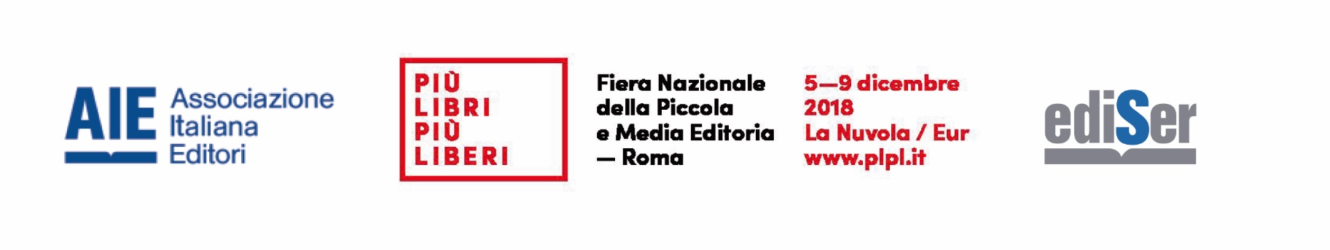

MODULO PER RICHIESTA AREA BUSINESS

SI PREGA DI COMPILARE A VIDEO NEGLI APPOSITI CAMPI IN GRIGIO

Da restituire via e-mail a:
business@plpl.it
entro il 19 ottobre 2018 (*)

(*) Le richieste saranno accolte in ordine cronologico di arrivo e confermate in base alle disponibilità

DATI AZIENDA
Ragione Sociale completa
Indirizzo | CAP
Città | Provincia | Nazione
Codice Fiscale | Partita IVA
Telefono | Email
Refente (Nome e Cognome)

Tipologia Offerta | Tariffa | Quantità | Totale
XL - Tavolino a uso esclusivo + 1 Slot nella Sala Incontri | € 1.500,00
L - Tavolino in condivisione e a rotazione + 1 Slot nella Sala Incontri | € 1.100,00
M - Tavolino a uso esclusivo di una azienda | € 1.000,00
S - 1 Slot nella Sala Incontri | € 900,00
XS - Tavolino in condivisione e a rotazione con più aziende | € 500,00

Pubblicità su catalogo e programma Fiera (Cartaceo) | Tariffa | Quantità | Totale
A – Quarta di copertina | € 2.500,00
B – Seconda di copertina | € 1.500,00
C – Terza di copertina | € 1.000,00
D – Pagina interna | € 500,00
E – Mezza pagina interna | € 300,00

Pubblicità su Giornale della Libreria | Tariffa | Quantità | Totale
A – Quarta di copertina | € 2.600,00
B – Seconda di copertina | € 1.800,00
C – Terza di copertina | € 1.300,00
D – Pagina interna | € 1.200,00
E – Mezza pagina interna | € 700,00
F – Taglio basso | € 400,00
G – Doppia pagina fronteggiante | € 2.200,00

TOTALE SERVIZI al netto di IVA

TOTALE SERVIZI + IVA 22%

MODALITÀ DI PAGAMENTO:
Acconto del 50% + iva dell’importo a ricevimento conferma di accettazione dell’ordine. Saldo restante 50% + iva a 30 gg data fattura e comunque entro e non oltre il 31/10/2018.
I pagamenti vanno effettuati tramite bonifico bancario a:
FASI Srl
UBI BANCA S.p.A (Fil. Roma Nomentana) - IBAN: IT32J0311103225000000092347

indicando CHIARAMENTE nella causale di versamento: “RAGIONE SOCIALE – AREA BUSINESS” .

Timbro dell’Azienda e firma del legale rappresentante Data

____________________________________________ ____________________

La preghiamo di verificare attentamente la correttezza delle informazioni fornite e di firmare la presente negli appositi spazi.
L’Azienda garantisce di essere autorizzata a comunicare i dati personali indicati nel modulo di adesione per le finalità indicate nell’informativa di seguito riportata.

Informazioni essenziali sul trattamento dei dati personali

Titolari del trattamento: | Ediser e AIE
Finalità del trattamento: | Gestire l’adesione dell’Azienda e dei relativi Ospiti alla Fiera Più Libri Più Liberi.  Inviare all’Azienda comunicazioni informative e promozionali e per attività di marketing relative al mondo del libro e della lettura.
Cosa ci legittima a trattare i dati: | Adesione dell’Azienda alla Fiera Più Libri Più Liberi:  - partecipazione alla Fiera in conformità al Regolamento;  - con riferimento ai dati personali comunicateci dall’Azienda, tratteremo i dati, in conformità a questa informativa, sulla base della dichiarazione dell’Azienda stessa e del nostro legittimo interesse a gestire l’adesione e partecipazione dell’Azienda e dei relativi Ospiti alla Fiera Più Libri Più Liberi.  Per la comunicazione promozionale e le attività di marketing: l’interesse legittimo alla promozione della Fiera Più Libri Più Liberi e di iniziative di promozione del libro e della lettura.
Destinatari dei dati: | Il personale interno di Ediser e AIE, Diennea, Fasi, Microsoft e altri soggetti appartenenti alla categoria degli Internet provider.  FASI (che cura la Segreteria organizzativa della Firea) agisce quale autonoma titolare del trattamento dei dati ai fini della gestione organizzativa, amministrativa, economica e contabile del rapporto intercorrente con l’Espositore.
Diffusione al pubblico: | Sul catalogo della manifestazione saranno pubblicati la ragione sociale, il marchio editoriale, l’indirizzo (via, cap, città, provincia, nazione), i recapiti (telefono e email) dell’Azienda e dei relativi Ospiti, oltre alle informazioni che saranno fornite dall’Espositore con la compilazione della Scheda Catalogo Ufficiale; la pubblicazione avverrà anche via rete telematica, sia in Italia sia all’estero (anche in paesi extra UE).  Le riproduzioni grafiche, fotografiche e/o cinematografiche del complesso espositivo dei padiglioni e di quanto in esso contenuto è destinato ad essere diffuso al pubblico, anche via rete telematica, sia in Italia sia all’estero (anche in paesi extra UE).
I tuoi diritti: | Accesso, rettifica, cancellazione dei dati, limitazione e opposizione al trattamento, portabilità dei dati, reclamo all’autorità di controllo.
Informativa completa: | Per maggiori informazioni relative al trattamento dei dati personali, clicca qui

Letto, approvato e compilato, anche con riferimento alla garanzia prestata sull’utilizzabilità dei dati personali indicati nel modulo.

Timbro dell’Azienda e firma del legale rappresentante

Data

